"Теміржол көлігі саласында мемлекеттік көрсетілетін қызметтер регламенттерін бекіту туралы" Қазақстан Республикасы Инвестициялар және даму министрінің 2015 жылғы 29 мамырдағы № 669 бұйрығына өзгерістер енгізу туралы
Күшін жойған
Қазақстан Республикасы Инвестициялар және даму министрінің 2016 жылғы 12 ақпандағы № 184 бұйрығы. Қазақстан Республикасының Әділет министрлігінде 2016 жылы 17 наурызда № 13502 болып тіркелді. Күші жойылды - Қазақстан Республикасы Индустрия және инфрақұрылымдық даму министрінің 2020 жылғы 5 қазандағы № 514 бұйрығымен
Ескерту. Күші жойылды – ҚР Индустрия және инфрақұрылымдық даму министрінің 05.10.2020 № 514 (алғашқы ресми жарияланған күнінен кейін күнтізбелік он күн өткен соң қолданысқа енгізіледі) бұйрығымен.
"Нормативтік құқықтық актілер туралы" 1998 жылғы 24 наурыздағы Қазақстан Республикасының Заңы 43-1-бабының 1-тармағына сәйкес, БҰЙЫРАМЫН:
1. "Теміржол көлігі саласында мемлекеттік көрсетілетін қызметтер регламенттерін бекіту туралы" Қазақстан Республикасы Инвестициялар және даму министрінің 2015 жылғы 29 мамырдағы № 669 бұйрығына мынадай өзгерістер енгізілсін (Қазақстан Республикасының нормативтік құқықтық актілерін мемлекеттік тіркеу тізілімінде № 11664 болып тіркелген, "Әділет" ақпараттық-құқықтық жүйесінде 2015 жылғы 30 шілдеде жарияланған):
көрсетілген бұйрықпен бекітілген "Жылжымалы құрамды мемлекеттік тiркеу" мемлекеттік көрсетілетін қызмет регламентінде:

5-тармақ мынадай редакцияда жазылсын:
"5. Мемлекеттік қызмет көрсету процесінің құрамына кіретін рәсімдер (іс-қимыл) оларды орындау ұзақтығы:
1) жауапты орындаушының көрсетілетін қызметті алушының мемлекеттік қызметті көрсету үшін қажетті құжаттарын тапсырған сәттен бастап "Азаматтарға арналған үкімет" мемлекеттік корпорация" коммерциялық емес акционерлік қоғамы (бұдан әрі – Мемлекеттік корпорация) арқылы өтінішті – 8 жұмыс күнінде, порталға жүгінген кезде – 5 жұмыс күнінде белгіленген талаптарға сәйкестігіне қарауы;
2) ақпараттық жүйе арқылы Мемлекеттік корпорация немесе порталға көрсетілетін қызметті беруші басшысының электрондық цифрлық қолтаңбасымен (бұдан әрі - ЭЦҚ) куәландырылған электронды түрде куәлікті немесе бас тарту туралы дәлелді жауапты жіберуі – 15 минут ішінде.";

8-тармақ мынадай редакцияда жазылсын:
"8. Әрбір рәсімнің (іс-қимылдың) ұзақтығын көрсетіп, құрылымдық бөлімшелер (қызметкерлер) арасындағы рәсімдердің (іс-қимылдың) бірізділігінің сипаттамасы:
1) ұсынылған құжаттарды көрсетілетін қызметті берушінің жауапты орындаушысының қарауы: көрсетілетін қызметті алушы Мемлекеттік корпорация арқылы құжаттар топтамасын тапсырған сәттен бастап – 8 жұмыс күні, портал арқылы жүгінгенде – 5 жұмыс күні;
2) қарау қорытындылары бойынша:
құжаттар стандарттың 9-тармағына сәйкес келген жағдайда куәлікті ресімдеу және көрсетілетін қызметті беруші басшысының не оның міндетін атқарушысының қол қоюына жіберуі – 15 минут ішінде;
ұсынылған құжаттардың толық еместігі анықталған жағдайда көрсетілетін қызметті берушінің жауапты орындаушысымен өтінішті одан әрі қараудан дәлелді бас тартуды жіберу;
3) ақпараттық жүйеге Мемлекеттік корпорацияға немесе порталға көрсетілетін қызметті беруші ЭЦҚ-сымен куәландырылған электрондық куәлікті немесе дәлелді бас тарту туралы жауапты жіберу – 15 минут ішінде.";
4-бөлімнің атауы мынадай редакцияда жазылсын:
"4. Мемлекеттік қызметті көрсету процесінде Мемлекеттік корпорациямен өзара іс-қимыл тәртібінің, сондай-ақ ақпараттық жүйені пайдалану тәртібін сипаттау";

9 және 10-тармақтар мынадай редакцияда жазылсын:
"9. Осы "Жылжымалы құрамды мемлекеттік тіркеу" мемлекеттік көрсетілетін қызмет регламентінің (бұдан әрі – регламент) 1–қосымшасына сәйкес, мемлекеттік қызметті көрсету үшін жұмылдырылған Мемлекеттік корпорация арқылы көрсетілетін қызметті беруші мен көрсетілетін қызметті алушының мемлекеттік қызмет көрсету кезіндегі жүгіну тәртібі мен рәсімдердің (іс-қимылдарының) тәртібі ақпараттық жүйелердің функционалдық өзара іс-қимылының № 1 диаграммасында, портал арқылы № 2 диаграммада көрсетілген.
Мемлекеттік қызметті көрсету кезінде рәсімдердің (іс-қимылдардың) бірізділігі мен ұзақтығын толық сипаттау:
1) Мемлекеттік корпорация арқылы:
көрсетілетін қызметті алушы Мемлекеттік корпорацияға мемлекеттік қызметті көрсету үшін қажетті көрсетілетін қызметті алушының өтініші мен құжаттарын береді;
Мемлекеттік корпорация қызметкері 20 минут ішінде мемлекеттік қызмет көрсету үшін қажетті көрсетілетін қызметті алушының өтініш мен құжаттарын тіркейді және ақпараттық жүйелер арқылы Мемлекеттік корпорация қызметкерінің ЭЦҚ-сымен куәландырылған құжаттардың электрондық көшірмелері нысанында көрсетілетін қызметті берушіге жібереді;
Мемлекеттік корпорация қызметкері көрсетілетін қызметті алушы жүгінген сәттен бастап 20 минут ішінде көрсетілетін қызметті алушыға мемлекеттік қызмет көрсетудің нәтижесін береді.
2) портал арқылы:
көрсетілетін қызметті алушы өзінің ЭЦҚ тіркеу куәлігінің көмегiмен порталда тiркелуді жүзеге асырады, ол көрсетілетін қызметті алушы компьютерінің интернет-браузерінде сақталады (порталда тiркелмеген көрсетілетін қызметті алушылар үшiн жүзеге асырылады);
1-процесс – көрсетілетін қызметті алушы компьютерінің интернет-браузерінде ЭЦҚ-ның тіркеу куәлігін бекіту және мемлекеттік көрсетілетін қызметті алу үшін порталда көрсетілетін қызметті алушының паролін (авторизациялау процесі) енгізу;
1-шарт – тіркелген көрсетілетін қызметті алушы туралы деректердің дұрыстығын логин (жеке сәйкестендіру нөмірі (бұдан әрі – ЖСН) немесе бизнес сәйкестендіру нөмірі (бұдан әрі – БСН) мен пароль арқылы порталда тексеру;
2-процесс – көрсетілетін қызметті алушының деректерiнде бұзушылықтардың болуына байланысты порталмен авторизациялаудан бас тарту туралы хабарламаны қалыптастыру;
3-процесс – көрсетілетін қызметті алушының мемлекеттік қызмет көрсетуді таңдауы, мемлекеттік қызмет көрсету және көрсетілетін қызметті алушымен толтырылуы үшін сұрау нысанын экранға шығару, электронды түрде стандарттың 9-тармағына сәйкес қажетті құжаттарды сұрату нысанына тіркеу;
4-процесс - көрсетілетін қызметті алушының сұрауын куәландыру (қол қою) үшін ЭЦҚ-ның тіркеу куәлігін таңдауы;
2-шарт – портал арқылы ЭЦҚ-ның тіркеу куәлігінің қолдану мерзімін және кері қайтарылған (күші жойылған) тіркеу куәліктерінің тізімі ішінде болмауын, сондай-ақ сұрауда көрсетілген ЖСН/БСН және ЭЦҚ-ның тіркеу куәлігінде көрсетілген ЖСН/БСН арасындағы сәйкестендіру деректерінің сәйкестігін тексеру;
5-процесс – көрсетілетін қызметті алушының ЭЦҚ-ның дұрыстығы расталмауына байланысты сұратылған мемлекеттік қызмет көрсетуден бас тарту туралы хабарламаны қалыптастыру;
6-процесс – көрсетілетін қызметті алушының ЭЦҚ арқылы мемлекеттік қызмет көрсету үшін сұрауды растау (қол қою);
7-процесс – порталда көрсетілетін қызметті алушының электрондық сұрауын тіркеу;
8-процесс – көрсетілетін қызметті алушының порталда ұйымдастырылған қызмет қорытындысын алу. Электронды құжат көрсетілетін қызметті берушінің уәкілетті тұлғасының ЭЦҚ қолдану арқылы жасалынады.
10. Мемлекеттік қызметті көрсетуге жұмылдырылған, Мемлекеттік корпорация арқылы ақпараттық жүйелердің функционалдық өзара іс-қимыл диаграммасы осы регламенттің 2-қосымшасында келтірілген.";
көрсетілген регламентке 1 және 2-қосымшалар осы бұйрыққа 1 және 2-қосымшаға сәйкес жаңа редакцияда жазылсын.";
көрсетілген бұйрықпен бекітілген "Жылжымалы құрам кепілін мемлекеттік тiркеу" мемлекеттік көрсетілетін қызмет регламентінде:

5-тармақтың 1) тармақшасы мынадай редакцияда жазылсын:
"1) жауапты орындаушының көрсетілетін қызметті алушының қажетті құжаттарын тапсырған сәттен бастап "Азаматтарға арналған үкімет" мемлекеттік корпорация" коммерциялық емес акционерлік қоғамы" (бұдан әрі – Мемлекеттік корпорация) арқылы өтінішті – 2 жұмыс күнінде, ЕДБ арқылы жүгінген кезде – 1 жұмыс күнінде белгіленген талаптарға сәйкестігін қарауы";

8-тармақ жаңа редакцияда жазылсын:
"8. Әрбір рәсімнің (іс-қимылдың) ұзақтығын көрсетіп, құрылымдық бөлімшелер (қызметкерлер) арасындағы рәсімдер (іс-қимылдар) бірізділігінің сипаттамасы:
1) көрсетілетін қызметті беруші жауапты орындаушысы ұсынылған құжаттарды қарауы: Мемлекеттік корпорация арқылы көрсетілетін қызметті алушымен құжаттар топтамасын тапсырған сәттен бастап – 2 жұмыс күнінде, ЕДБ арқылы жүгінген кезде – 1 жұмыс күнінде;
2) қарау қорытындылары бойынша:
құжаттар стандарттың 9-тармағына сәйкес келген жағдайда куәлікті ресімдеу және көрсетілетін қызметті беруші басшысының немесе оның міндетін атқарушының қол қоюына жіберу – 15 минут ішінде;
ұсынылған құжаттардың толық еместігі анықталған жағдайда өтінішті одан әрі қараудан дәлелді бас тартуды жіберу – минут ішінде;
3) көрсетілетін қызметті алушының ақпараттық жүйе арқылы электрондық куәлікті немесе көрсетілетін қызметті берушінің электрондық цифрлық қолтаңбасымен куәландырылған бас тарту туралы дәлелді жауапты Мемлекеттік корпорациясына немесе порталға электрондық құжат түрінде 15 минут ішінде жіберуі.";
4-тараудың атауы мынадай редакцияда жазылсын:
"4. Мемлекеттік қызметті көрсету процесінде Мемлекеттік корпорация мен ЕДБ өзара іс-қимыл тәртібін, сондай-ақ ақпараттық жүйені пайдалану тәртібін сипаттау";

9-тармақ мынадай редакцияда жазылсын:
"9. Осы "Жылжымалы құрам кепілін мемлекеттік тіркеу" мемлекеттік көрсетілетін қызмет регламентінің (бұдан әрі – регламент) 1-қосымшасына сәйкес, мемлекеттік қызметті көрсету жұмылдырылған Мемлекеттік корпорация арқылы көрсетілетін қызметті беруші мен көрсетілетін қызметті алушының мемлекеттік қызмет көрсету кезіндегі жүгіну тәртібі мен рәсімдердің (іс-қимылдарының) бірізділігі ақпараттық жүйелердің функционалдық өзара іс-қимылының № 1 диаграммасында, ЕДБ арқылы № 2 диаграммада көрсетілген.
1) көрсетілетін қызметті алушы мемлекеттік қызметті көрсету үшін қажетті өтініш пен құжаттарды Мемлекеттік корпорация немесе ЕДБ арқылы көрсетілетін қызметті берушіге ұсынады;
2) Мемлекеттік корпорация қызметкері 20 минут ішінде мемлекеттік қызмет көрсету үшін қажетті көрсетілетін қызметті алушының өтініштері мен құжаттарын тіркейді және ақпараттық жүйелер арқылы Мемлекеттік корпорация қызметкерінің электрондық цифрлық қолтаңбасымен куәландырылған құжаттардың электрондық көшірмелері нысанында көрсетілетін қызметті берушіге жібереді;
3) Мемлекеттік корпорациясы қызметкері көрсетілетін қызметті алушы жүгінген сәттен бастап 20 минут ішінде көрсетілетін қызметті алушыға мемлекеттік көрсетілетін қызметтің нәтижесін береді.";
көрсетілген регламентке 1 және 2-қосымшалар осы бұйрыққа 3 және 4-қосымшаларға сәйкес жаңа редакцияда жазылсын.
2. Қазақстан Республикасы Инвестициялар және даму министрлігінің Көлік комитеті (Ә.А. Асавбаев):
1) осы бұйрықтың Қазақстан Республикасы Әділет министрлігінде мемлекеттік тіркелуін;
2) осы бұйрық Қазақстан Республикасы Әділет министрлігінде мемлекеттік тіркелгеннен кейін күнтізбелік он күн ішінде оның көшірмелерін баспа және электронды түрде мерзімді баспа басылымдарында және "Әділет" ақпараттық-құқықтық жүйесінде ресми жариялауға, сондай-ақ тіркелген бұйрықты алған күннен бастап күнтізбелік он күн ішінде Қазақстан Республикасы нормативтік құқықтық актілерінің эталондық бақылау банкіне енгізу үшін Республикалық құқықтық ақпарат орталығына жіберуді;
3) осы бұйрықтың Қазақстан Республикасы Инвестициялар және даму министрлігінің интернет-ресурсында және мемлекеттік органдардың интранет-порталында орналастырылуын;
4) осы бұйрық Қазақстан Республикасы Әділет министрлігінде мемлекеттік тіркелгеннен кейін он жұмыс күні ішінде осы бұйрықтың 2-тармағының 1), 2) және 3) тармақшаларында көзделген іс-шаралардың орындалуы туралы мәліметтерді Қазақстан Республикасы Инвестициялар және даму министрлігінің Заң департаментіне ұсынуды қамтамасыз етсін.
3. Осы бұйрықтың орындалуын бақылау жетекшілік ететін Қазақстан Республикасының Инвестициялар және даму вице-министріне жүктелсін.
4. Осы бұйрық оның алғашқы ресми жарияланған күнінен кейін күнтізбелік жиырма бір күн өткен соң қолданысқа енгізіледі.
Қазақстан Республикасының
Инвестициялар және даму министрі | Ә. Исекешев

Қазақстан Республикасы
Инвестициялар және даму министрінің
2016 жылғы 12 ақпандағы
№ 184 бұйрығына
1-қосымша
"Жылжымалы құрамды мемлекеттік
тіркеу" мемлекеттік көрсетілетін
қызмет регламентіне
1-қосымша
Мемлекеттік корпорация арқылы электронды мемлекеттік қызметті көрсету кезінде функционалдық өзара іс-қимылдың № 1 диаграммасы

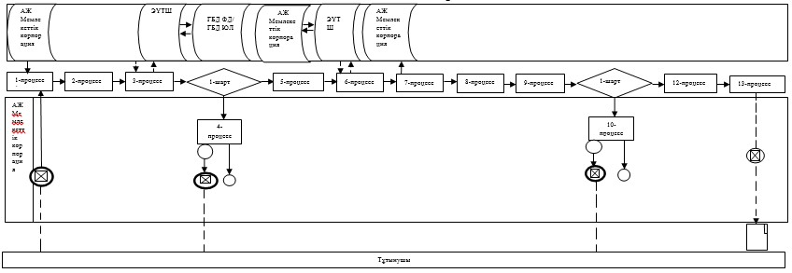

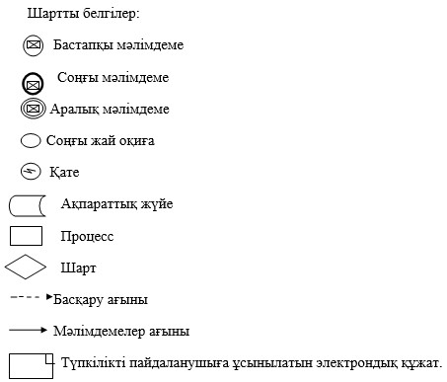

ЭҮП арқылы электронды мемлекеттік қызметті көрсету кезіндегі функционалдық өзара іс-қимылдың № 2 диаграммасы

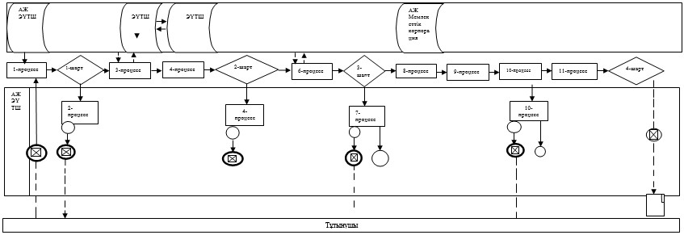

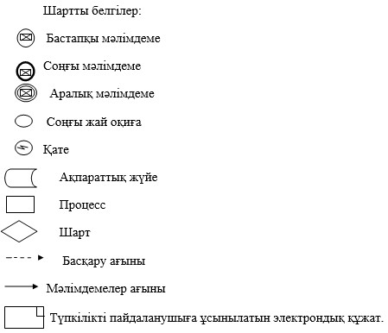

Қазақстан Республикасы
Инвестициялар және даму министрінің
2016 жылғы 12 ақпандағы
№ 184 бұйрығына
2-қосымша
"Жылжымалы құрамды мемлекеттік
тіркеу" мемлекеттік көрсетілетін
қызмет регламентіне
2-қосымша
"Жылжымалы құрамды мемлекеттік тiркеу" мемлекеттік қызмет көрсетудің бизнес-процестерінің анықтамалығы (мемлекеттік көрсетілетін қызметтің атауы)
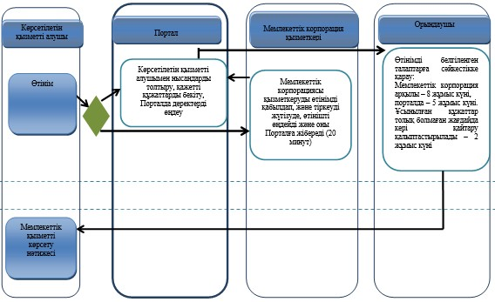

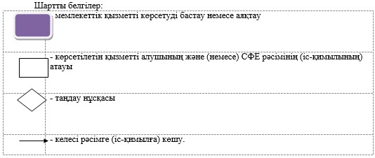

Қазақстан Республикасы
Инвестициялар және даму министрінің
2016 жылғы 12 ақпандағы
№ 184 бұйрығына
3-қосымша
"Жылжымалы құрам кепілін
мемлекеттік тiркеу" мемлекеттiк
көрсетілетін қызмет регламентіне
1-қосымша
Мемлекеттік корпорация арқылы электронды мемлекеттік қызметті көрсету кезінде функционалдық өзара іс-қимылдың № 1 диаграммасы

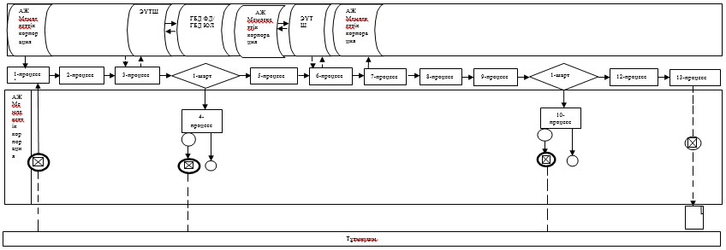

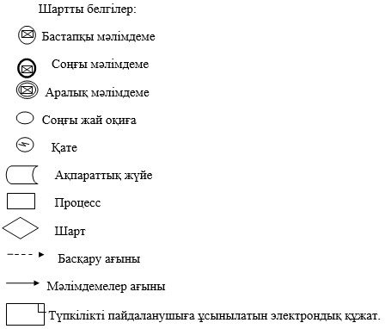

ЕДБ арқылы электронды мемлекеттік қызметті көрсету кезіндегі функционалдық өзара іс-қимылдың № 2 диаграммасы

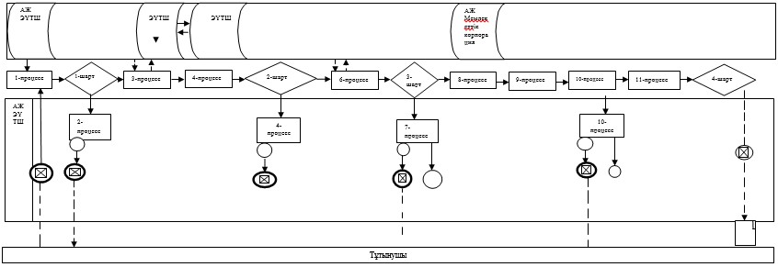

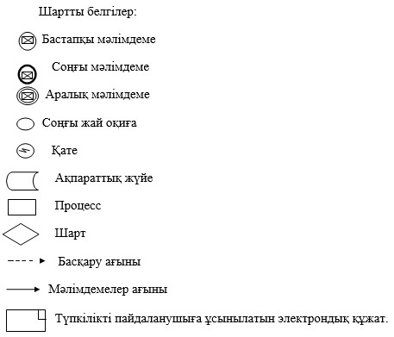

Қазақстан Республикасы
Инвестициялар және даму министрінің
2016 жылғы 12 ақпандағы
№ 184 бұйрығына
4-қосымша
"Жылжымалы құрам кепілін
мемлекеттік тiркеу" мемлекеттiк
көрсетілетін қызмет регламентіне
2-қосымша
"Жылжымалы құрам кепілін мемлекеттік тiркеу" мемлекеттік қызмет көрсетудің бизнес-процестерінің анықтамалығы (мемлекеттік көрсетілетін қызметтің атауы)

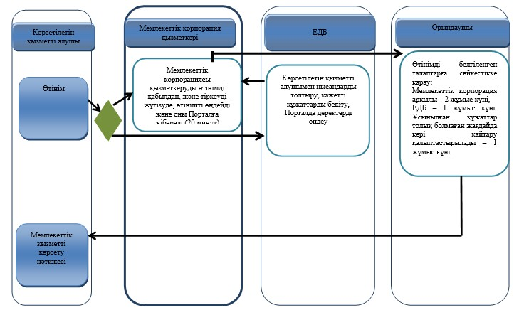

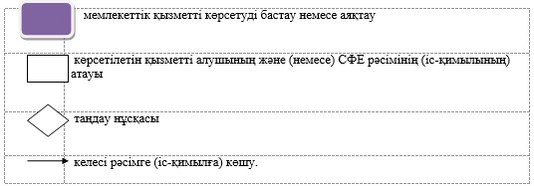

© 2012. Қазақстан Республикасы Әділет министрлігінің «Қазақстан Республикасының Заңнама және құқықтық ақпарат институты» ШЖҚ РМК

